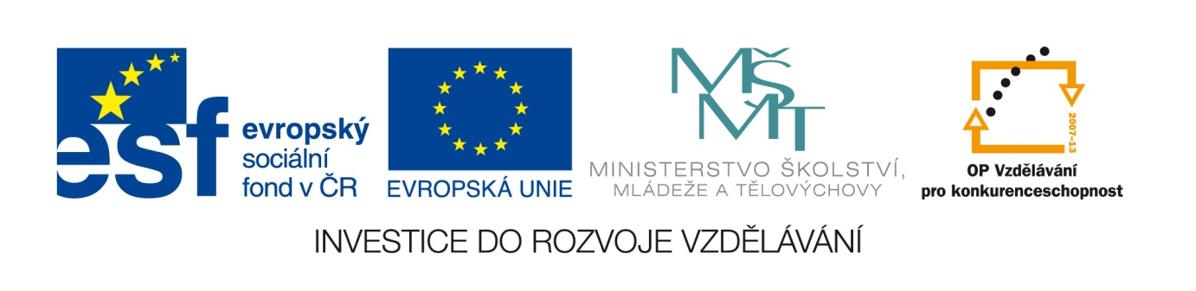
Č. j.: 18155/2011-412

Příloha č. 1

výzvy k předkládání žádostí o finanční podporu z OP VK
Oblast podpory 3.1 Individuální další vzdělávání

Specifická kritéria

3.1 Individuální další vzdělávání

Název specifického kritéria | Max. počet bodů | Obsah kritéria
Využití jiných forem vzdělávání než přímé výuky nebo přípravy na přímou výuku | 4 | Pořádání informačních a propagačních aktivit v oblasti dalšího vzdělávání, např. festivaly, workshopy, „learning by doing‘“ (nácvik praktických situací), mentoring, využití sociálních sítí, mediální a PR aktivity na podporu tematických oblastí, zapojení hromadných médií apod.
Zapojení nadregionálních médií při propagaci občanského vzdělávání | 4 | Hodnotí se zapojení nadregionálních médií -rozhlas, tisk, televize, internetová kampaň apod.)
Inovativnost produktu | 3 | Hodnotí se, zda jsou projekty inovativní, nové na trhu dalšího vzdělávání.
Rozvoj partnerství subjektů působících v oblasti dalšího vzdělávání | 3 | Hodnotí se způsob, míra a forma spolupráce více subjektů působících v oblasti dalšího vzdělávání (např. doložení společné přípravy projektu, dlouhodobé spolupráce, ustanovení společné řešitelské skupiny.)
Synergická vazba na projekty jiných operačních programů. | 1 | Žadatel získá toto bodové hodnocení v případě, kdy je projekt obsahově provázaný svým zaměřením s jiným projektem téhož žadatele nebo partnera projektu financovaným (tj. již schváleným/ realizovaným) z operačního programu (dále jen „OP“ ) uvedeného v seznamu viz níže. Vazby na jiné projekty z uvedených OP žadatel popíše v projektové žádosti v záložce Popis projektu – Vazby na jiné projekty s uvedením celého názvu projektu, registračního čísla projektu, Operačního programu a oblasti podpory.

Synergie projektu s dalšími projekty/obsahovým zaměřením s jinými OP:

Žadatel získá toto bodové hodnocení v případě, pokud projekt obsahově navazuje svým zaměřením na jiný projekt téhož žadatele nebo partnera projektu financovaný z některého z následujících operačních programů:

Synergická vazba mezi ROP SČ, MS, SM, SV, SZ, JV a JZ v uvedených oblastech podpory a OPVK 3.1 – Individuální další vzdělávání: projekty 3.1 OPVK mohou např. navazovat na projekty ROP, které se týkají rozvoje regionálních center, tedy zvýšení kvality infrastruktury veřejných služeb v oblasti vzdělávání a investic do institucí poskytující další vzdělávání. Vzdělávací programy v OP 3.1 OPVK se pak mohou realizovat za použití moderních technologií ve výuce, nových metodických materiálů, učebních pomůcek apod.

ROP SČ | 3.1, 3.2, 3.3
ROP MS | 2.1.1, 3.1, 3.2, 4.1
ROP SM | 2.1, 2.2.3, 2.3.2
ROP SV | 2.1, 2.3, 4.2
ROP SZ | 1.1, 1.2
ROP JV | 3.1, 3.2, 3.3
ROP JZ | 2.1
OPŽP | 7.1

